**NHÓM 3**

|  |  |
| --- | --- |
| **Đoàn Khánh Tuyên** | **THCS Nguyễn Khuyến** |
| **Trương Văn Cường** | **THCS Nguyễn Khuyến** |
| **Nguyễn Văn Tuận** | **THCS Nguyễn Khuyến** |
| **Nguyễn Tiến Mừng** | **THCS Nguyễn Khuyến** |
| **Phạm Văn Hiển** | **THCS Nguyễn Khuyến** |
| **Nguyễn Trường Sơn** | **THCS Nguyễn Khuyến** |
| **Dương Đức Huân** | **THCS Mạc Đĩnh Chi** |
| **Nguyễ Thị Hiền** | **THCS Mạc Đĩnh Chi** |

1. **KHUNG MA TRẬN ĐỀ KIỂM TRA CUỐI HỌC KÌ 1 TOÁN – LỚP 7**

|  |  |  |  |  |  |  |  |  |  |  |  |  |  |  |  |  |  |  |  |  |  |  |
| --- | --- | --- | --- | --- | --- | --- | --- | --- | --- | --- | --- | --- | --- | --- | --- | --- | --- | --- | --- | --- | --- | --- |
| **TT**  (1**)** | **Chương/Chủ đề**  (2) | **Nội dung/đơn vị kiến thức**  (3) | **Mức độ đánh giá**  (4-11) | | | | | | | | | | | | | | | | | | | **Tổng % điểm**  (12) |
| **Nhận biết** | | | | **Thông hiểu** | | | | | **Vận dụng** | | | | | | **Vận dụng cao** | | | |  |
| **TNKQ** | | **TL** | | **TNKQ** | | **TL** | | **TNKQ** | | | | **TL** | | **TNKQ** | | | **TL** | |  |
| **1** | Số hữu tỉ  (14 tiết)  (Đầu HKI) | Các phép tính với số hữu tỉ |  | |  | |  | | **1**  **(TL3)** | |  | | | | **1**  **(TL5)** | |  | | |  | | 12,5 |
| **2** | Số thực  (10 tiết) | Căn bậc hai số học | **1**  **(TN1)** | |  | | **1**  **(TN9)** | |  | |  | | | |  | |  | | |  | | 20,5 |
| Số vô tỉ. Số thực | **2**  **(TN2,3)** | | **1**  **(TL1)** | |  | |  | |  | | | | **1**  **(TL6)** | |  | | | **1**  **(TL9b)** | |
| **3** | Góc và đường thẳng song song  (11 tiết) | Góc ở vị trí đặc biệt. Tia phân giác của một góc | **1**  **(TN5)** | |  | |  | |  | |  | | | |  | |  | | |  | | 22,5 |
| Hai đường thẳng song song. Tiên đề Euclid về đường thẳng song song | **1**  **(TN6)** | |  | | **2**  **(TN11,12)** | | **1**  **(TL8)** | |  | | | |  | |  | | |  | |
| Khái niệm định lí, chứng minh một định lí |  | | **1**  **(TL2)** | |  | |  | |  | | | |  | |  | | |  | |
| **4** | Tam giác bằng nhau  (15 tiết) | Hai tam giác bằng nhau | **1**  **(TN4)** | |  | |  | | **1**  **(TL4)** | |  | | | |  | |  | | |  | | 27,5 |
| Tổng ba góc của một tam giác |  | |  | | **1**  **(TN10)** | |  | |  | | | |  | |  | | |  | |
| **5** | Thu thập và biểu diễn dữ liệu  (10 tiết) | Thu thập, phân loại,  biểu diễn dữ liệu theo các tiêu chí cho trước |  | |  | |  | |  | |  | | | | **1**  **(TL7)** | |  | | |  | | 17,0 |
| Mô tả và biểu diễn dữ liệu trên các bảng, biểu đồ | **2**  **(TN7,8)** | |  | |  | |  | |  | | | |  | |  | | | **1**  **(TL9a)** | |
| **Tổng** | | | | **8**  **2,0** | | **2**  **1,0** | | **4**  **1,75** | | **3**  **2,25** | |  | | | | **3**  **2,0** | |  | | | **1**  **1,0** | **21**  **10,0** |
| **Tỉ lệ %** | | | | **30%** | | | | **40%** | | | | | **20%** | | | | | | **10%** | | | **100** |
| **Tỉ lệ chung** | | | | **70%** | | | | | | | | | | **30%** | | | | | | | | **100** |

**B. BẢN ĐẶC TẢ MA TRẬN ĐỀ KIỂM TRA CUỐI HỌC KÌ 1 TOÁN – LỚP 7**

|  |  |  |  |  |  |  |  |
| --- | --- | --- | --- | --- | --- | --- | --- |
| **TT** | **Chương/Chủ đề** | | **Mức độ đánh giá** | **Số câu hỏi theo mức độ nhận thức** | | | |
| **Nhận biết** | **Thông hiểu** | **Vận dụng** | **Vận dụng cao** |
| **SỐ - ĐẠI SỐ** | | | | | | | |
| 1 | **Số hữu tỉ** | ***Các phép tính với số hữu tỉ*** | **Thông hiểu:**  – Mô tả được phép tính luỹ thừa với số mũ tự nhiên của một số hữu tỉ và một số tính chất của phép tính đó (tích và thương của hai luỹ thừa cùng cơ số, luỹ thừa của luỹ thừa).  **Vận dụng:**  – Thực hiện được các phép tính: cộng, trừ, nhân, chia trong tập hợp số hữu tỉ.  – Vận dụng được các tính chất giao hoán, kết hợp, phân phối của phép nhân đối với phép cộng, quy tắc dấu ngoặc với số hữu tỉ trong tính toán (tính nhanh một cách hợp lí). |  | **1**  **(TL3)** | **1**  **(TL5)** |  |
| 2 | **Số thực** | ***Căn bậc hai số học*** | **Nhận biết:**  – Nhận biết được khái niệm căn bậc hai số học của một số không âm.  **Thông hiểu:**  - Tính được giá trị (đúng hoặc gần đúng) căn bậc hai số học của một số nguyên dương bằng máy tính cầm tay | **1**  **(TN1)** | **1**  **(TN9)** |  |  |
| ***Số vô tỉ. Số thực*** | **Nhận biết:**  – Nhận biết được số đối của một số thực.  – Nhận biết được số vô tỉ, số thực, tập hợp các số thực.  – Nhận biết được giá trị tuyệt đối của một số thực.  **Vận dụng:**  – Thực hiện được ước lượng và làm tròn số căn cứ vào độ chính xác cho trước  - Biết vận dụng vào thực tế để tính toán và ước lượng | **1**  **(TL1)**  **1**  **(TN2)**  **1**  **(TN3)** |  | **1**  **(TL6)** | **1**  **(TL9b)** |
| 3 | **Góc và đường thẳng song song** | ***Góc ở vị trí đặc biệt. Tia phân giác của một góc*** | ***Nhận biết :***  – Nhận biết được tia phân giác của một góc. | **1**  **(TN5)** |  |  |  |
| ***Hai đường thẳng song song. Tiên đề Euclid về đường thẳng song song*** | ***Nhận biết:***  – Nhận biết được tiên đề Euclid về đường thẳng song song.  ***Thông hiểu:***  – Mô tả được một số tính chất của hai đường thẳng song song.  – Mô tả được dấu hiệu song song của hai đường thẳng thông qua cặp góc đồng vị, cặp góc so le trong. | **1**  **(TN6)** | **2**  **(TN11,**  **12)**  **1**  **(TL8)** |  |  |
| ***Khái niệm định lí, chứng minh một định lí*** | ***Nhận biết:***  – Nhận biết được thế nào là một định lí. | **1**  **(TL2)** |  |  |  |
| 4 | Tam giác bằng nhau | Hai tam giác bằng nhau | ***Nhận biết:***  – Nhận biết được khái niệm hai tam giác bằng nhau.  ***Thông hiểu:***  – Tìm độ dài cạnh còn lại khi biết hai tam giác bằng nhau | **1**  **(TN10)** |  | **1**  **(TL4)** |  |
| Tổng ba góc của một tam giác | ***Thông hiểu:***  – Vận dụng được định lí về tổng các góc trong một tam giác bằng 1800. |  | **1**  **(TN4)** |  |  |
| 5 | **Thu thập và biểu diễn dữ liệu** | ***Thu thập, phân loại,  biểu diễn dữ liệu theo các tiêu chí cho trước*** | ***Vận dụng:***  – Thực hiện và lí giải được việc thu thập, phân loại dữ liệu theo các tiêu chí cho trước từ những nguồn: văn bản, bảng biểu, kiến thức trong các môn học khác và trong thực tiễn. |  |  | **1**  **(TL7)** |  |
| ***Mô tả và biểu diễn dữ liệu trên các bảng, biểu đồ*** | ***Nhận biết:***  – Nhận biết được những dạng biểu diễn khác nhau cho một tập dữ liệu. | **2**  **(TN7,8)** |  |  |  |
| ***Hình thành và giải quyết vấn đề đơn giản xuất hiện từ các số liệu và biểu đồ thống kê đã có*** | ***Vận dụng:***  – Giải quyết được những vấn đề đơn giản liên quan đến các số liệu thu được ở dạng: biểu đồ hình quạt tròn (cho sẵn)  (*pie chart*). |  |  |  | **1**  **(TL9a)** |

|  |  |
| --- | --- |
| **PHÒNG GD VÀ ĐT CHƯ SÊ**  **TRƯỜNG THCS ……………**  **ĐỀ CHÍNH THỨC**  *(Đề này có 4 trang)* | **ĐỀ KIỂM TRA CUỐI HỌC KỲ I**  **NĂM HỌC 2022-2023**  **Môn: TOÁN – Lớp 7**  **Thời gian**: 90 phút (không kể thời gian giao đề) |

**Phần 1. Trắc nghiệm khách quan. *(3,0 điểm)* *Hãy khoanh tròn vào phương án mà em cho là đúng.***

**Câu 1**: [NB - TN1] Căn bậc hai số học của 36 là :

1. -6 B. 36 C. 6 D. -36

**Câu 2**. [NB - TN2] Số nào là số vô tỉ trong các số sau:

1.  B. - C. 0 D. 4,7

**Câu 3.** [NB - TN3] Cho  = 25 thì giá trị của x là :

1. x = 5 B. x = – 5 C. x = 5 hoặc x = – 5 D. x = 25 hoặc x = – 25

**Câu 4**: [NB - TN4] Cho ΔABC = ΔMNP. Hãy chọn đáp án **sai**:

1. AB = MN B. AC = NP C. $\hat{A}$ = $\hat{M}$ D. $\hat{P}$ = $\hat{C}$

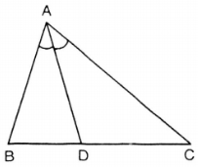**Câu 5**. [NB - TN5] Trong hình vẽ bên, tia phân giác của góc BAC là:

A. Tia AB. B. Tia AC.

C. Tia AD. D. Tia DA.

**Câu 6:** [NB - TN6] Qua điểm M nằm ngoài đường thẳng a …............. đường thẳng song song

với đường thẳng a. Hãy điền vào chỗ “….” để được khẳng định đúng.

A. chỉ có một. B. có hai. C. không có. D. có vô số.

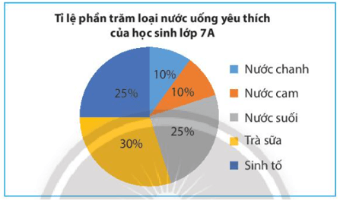

**Câu 7**. [NB - TN7] Biểu đồ hình quạt tròn ở hình bên biểu diễn kết quả thống kê (tính theo tỉ số phần trăm) chọn nước uống ưa thích nhất trong 5: Nước chanh, nước cam, nước suốt, trà sữa, sinh tố của học sinh lớp 7A. Mỗi học sinh chỉ được chọn một loại nước uống khi được hỏi ý kiến. Hỏi loại nước uống trà sữa chiếm bao nhiêu %?

A. 10% B. 25% C. 20% D. 30%

**Câu 8.** [NB - TN8] Biểu đồ đoạn thẳng trong hình bên

biểu diễn số học sinh đạt điểm giỏi trong bốn lần kiểm tra

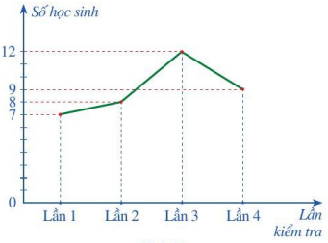môn Toán của lớp 7A: lần 1, lần 2, lần 3, lần 4. Hãy cho

biết số học sinh đạt điểm giỏi ở lần kiểm tra thứ hai.

A. 7 $BC=6\text{cm}$ B. 8 C. 9 $BC=8\text{cm}$ D. 12 $BC=16\text{cm}$

**Câu 9**: [TH - TN9] giá trị của  là:

A. - 49 B. 49 C. -7 D. 7

**Câu 10**: [TH - TN10] Cho ΔABC = ΔDEF. Biết $\hat{A}={32}^{0}$ ; $\hat{F}={78}^{0}$. Tính $\hat{B}, \hat{E}$.

A. $\hat{B}=\hat{E}={32}^{0}$ B. $\hat{B}={32}^{0}, \hat{E}={78}^{0}$ C. ${\hat{B}=\hat{E}=110}^{0}$ D. $\hat{B}=\hat{E}={70}^{0}$

**Câu 11**. [TH - TN11] Hình vẽ nào sau đây **không** có hai đường thẳng song song?

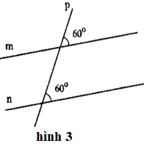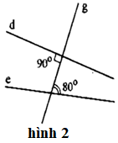

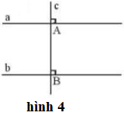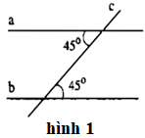

A. hình 1. B. hình 2. C. hình 3. D. hình 4.

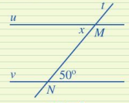**Câu 12**. [TH - TN12] Cho hình vẽ bên, biết u // v. Số đolà:

A. 510. B. 500. C. 480 D. 1300.

**Phần 2. Tự luận. (7,0 điểm)**

**Câu 1**: (0,5 điểm) [NB - TL1] Tìm số đối của các số thực sau: ; 

**Câu 2**: (0,5 điểm) [NB - TL2] Viết giả thiết, kết luận của định lí: “Hai đường thẳng phân biệt

cùng song song với một đường thẳng khác thì chúng song song với nhau.”

**Câu 3**: (0,75 điểm) [TH - TL3] Viết các biểu thức sau dưới dạng lũy thừa của một số hữu tỉ:

1.  ; b)  ; c) 

**Câu 4.** (1,5 điểm) [TH - TL4] Cho ΔABC = ΔMNP. Biết AB = 5cm, MP = 7cm và chu vi của tam giác ABC bằng 22cm. Tính các cạnh còn lại của mỗi tam giác?

**Câu 5.** (0,5 điểm) [VD – TL5]

1. Tính:  ; b) Tìm x, biết: 

**Câu 6.** (0,5 điểm) [VD – TL6] Làm tròn số 3 716 324 với độ chính xác 500.

**Câu 7.** (1,0 điểm) [VD – TL7] Kết quả tìm hiểu về kết quả xếp loại học lực của các bạn học sinh

Khối 7 được cho bởi bảng thống kê sau:

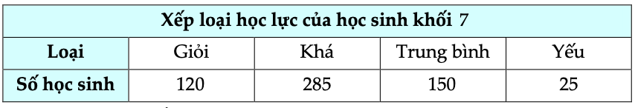

1. Hãy phân loại các dữ liệu trong bảng thống kê trên dựa trên tiêu chí định tính và định lượng.
2. Dữ liệu trên có đại diện cho kết quả học tập của các bạn học sinh khối 7 hay không? Vì sao?

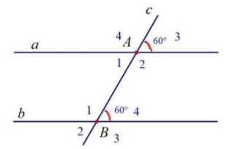**Câu 8.** [TH – TL8] (0,75 điểm) Quan sát hình vẽ sau. Chứng minh đường thẳng a song song với đường thẳng b?

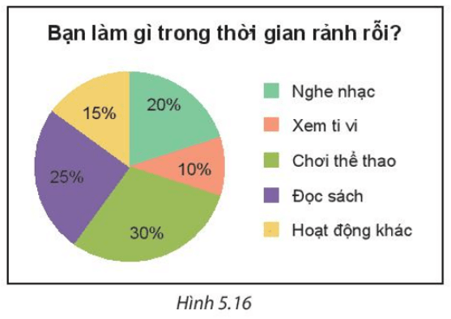

**Câu 9.** [VDC – TL9]

a) (0,5 điểm) Biểu đồ Hình 5.16 thể hiện các loại hình giải trí trong thời gian rảnh rỗi của 300 học sinh khối 7 của trường A. Em hãy cho biết có khoảng bao nhiêu bạn thích đọc sách hoặc chơi thể thao trong thời gian rảnh rỗi?

b) (0,5 điểm) Định mức giá điện sinh hoạt năm 2022 như sau:

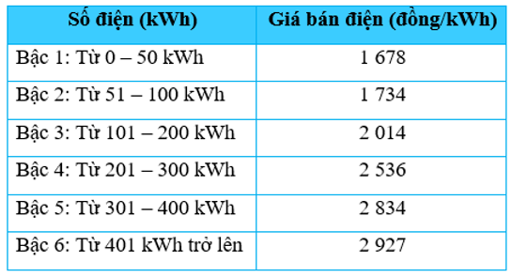

Trong tháng 10/2022, nhà bạn Mai sử dụng hết 143kWh điện. Tính tiền điện nhà bạn Mai phải trả tính cả thuế giá trị gia tăng 10%. (làm tròn đến hàng đơn vị).

........................ Hết .........................

**PHÒNG GIÁO DỤC VÀ ĐÀO TẠO CHƯ SÊ ĐÁP ÁN VÀ HƯỚNG DẪN CHẤM**

**TRƯỜNG THCS Môn : Toán - Lớp 7**

**I. TRẮC NGHIỆM:** *(3,0 điểm) Mỗi phương án chọn đúng ghi 0,25 điểm.*

|  |  |  |  |  |  |  |  |  |  |  |  |  |
| --- | --- | --- | --- | --- | --- | --- | --- | --- | --- | --- | --- | --- |
| **Câu** | 1 | 2 | 3 | 4 | 5 | 6 | 7 | 8 | 9 | 10 | 11 | 12 |
| **Đ/án** | C | B | D | B | C | A | D | B | D | C | B | B |

**II. TỰ LUẬN:** *(7,0 điểm)*

|  |  |  |
| --- | --- | --- |
| **Câu** | **Lời giải** | **Điểm** |
| **1**  *(0,5đ)* | - Số đối của  là  - Số đối của  là $-$ | *0,25*  *0,25* |
| **2**  *(0,5đ)* | - Giả thiết: Hai đường thẳng phân biệt cùng song song với một đường thẳng khác  - Kết luận: chúng song song với nhau | *0,25*  *0,25* |
| **3**  *(0,75đ)* |  | *0,25*  *0,25*  *0,25* |
| **4**  *(1,5đ)* | AC = 7cm  MN = 5cm  BC = NP = 10cm | *0,5*  *0,5*  *0,5* |
| **5**  *(0,5đ)* | a/ | *0,25*  *0,25* |
| **6**  *(0,5đ)* | 3 716 324 $≈$ 3 716 000 với độ chính xác 500 | *0,5* |
| **7**  *(1,0đ)* | a/ - Dữ liệu định tính là: kết quả xếp loại học lực.  - Dữ liệu định lượng là: số bạn học sinh tham gia xếp loại.  b/ - Dữ liệu trên đủ điều kiện đại diện được cho kết quả xếp loại học lực của học sinh khối 7 vì đối tượng khảo sát đã bao gồm tất cả các bạn học sinh là nam và nữ trong khối 7. | *0,5*  *0,5* |
| **8**  *(0,75đ)* | Ta có  Mà  là hai góc đồng vị  a // b | *0,25*  *0,25*  *0,25* |
| **9**  *(1,0đ)* | a) Số bạn thích đọc sách hoặc chơi thể thao trong thời gian rảnh rỗi là:  300.(25% + 30%) = 165 (bạn) | *0,5* |
| b) Số tiền điện của nhà bạn Mai là: (đồng)  Số tiền điện bạn Mai phải trả tính cả thuế là: (đồng) | *0,25*  *0,25* |

---Hết---